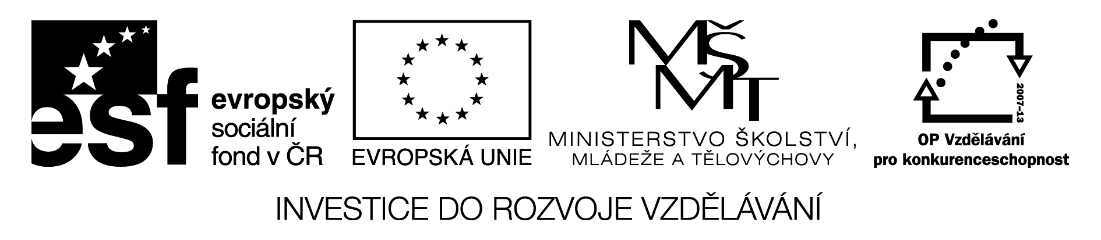

ZŠ GRŰNWALDOVA, ČESKÉ BUDĚJOVICE
Mgr. Jana Tomanová
Pořadové číslo projektu: CZ.1.07/1.4.00/21.1636
Šablona: III/2 Inovace a zkvalitnění výuky prostřednictvím ICT

Téma: Česká republika a její příroda
Název: Kontrolní práce Náš svět č.3

Předmět: NS
Ročník: 4. ročník ZŠ
Číslo DUMu: VY_32_INOVACE_NS4_2_15
Datum vytvoření: 20.11.2012

Kontrolní práce Náš svět č.3
Jméno: ____________________ Datum: ____________ Třída: __________
- Doplň lesní patra.
kořenové, _____________________, bylinné, ___________________, stromové patro
- Co je to symbióza? (zakroužkuj správnou odpověď)
- obnova ekosystému
- soužití dvou živých organismů
- hudební skladba
- Které z těchto plodů jsou jedovaté? (zakroužkuj správnou odpověď)
- rulík zlomocný
- jahodník obecný
- brusnice borůvka
- vraní oko čtyřlisté
- brusnice brusinka
- Podle šišek na větvičkách napiš název stromu.
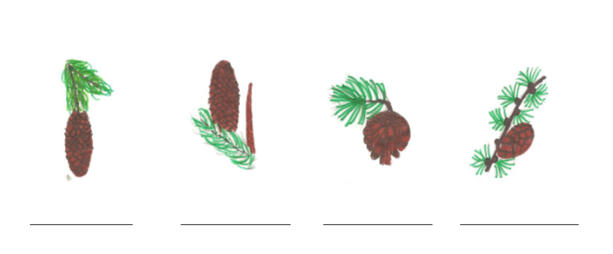

- Podle listů napiš název stromů.
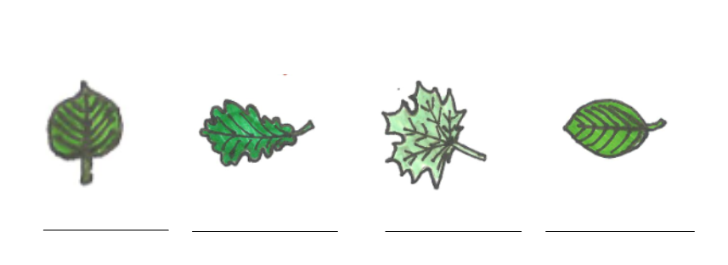
- Napiš jednoho zástupce bezobratlých živočichů žijících v lese. ____________________________________
- Který pták je nazýván doktorem stromů? ____________________________________
- Doplň druhové jméno živočichů žijících v našich lesích.
veverka ________________, kuna _________________, jelen __________________
prase __________________, liška _________________
(nápověda: obecná, divoké, lesní, obecná, lesní)
- Jak dělíme živočichy podle teploty jejich těla? _______________ a _______________
- Jak přežívají zimu studenokrevní živočichové? _______________________________
- Je krtek v zimě aktivní? (zakroužkuj správnou odpověď) ANO - NE
- Který živočich upadá do zimního spánku? j__________________
- Přiřaď stopy zvířat k živočichům.
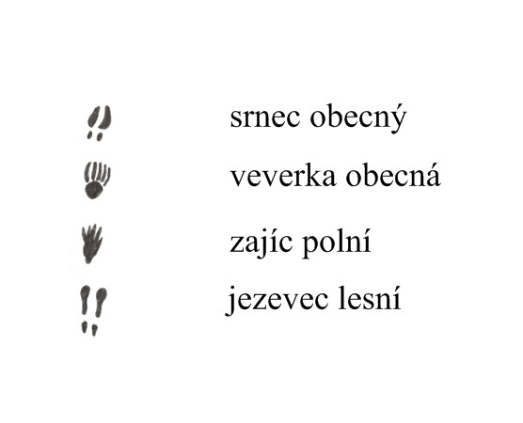

Řešení
Kontrolní práce Náš svět č.3
- Doplň lesní patra.
kořenové, mechové, bylinné, keřové, stromové patro
- Co je to symbióza? (zakroužkuj správnou odpověď)
- obnova ekosystému
- soužití dvou živých organismů
- hudební skladba
- Které z těchto plodů jsou jedovaté? (zakroužkuj správnou odpověď)
- rulík zlomocný
- jahodník obecný
- brusnice borůvka
- vraní oko čtyřlisté
- brusnice brusinka
- Podle šišek na větvičkách napiš název stromu.
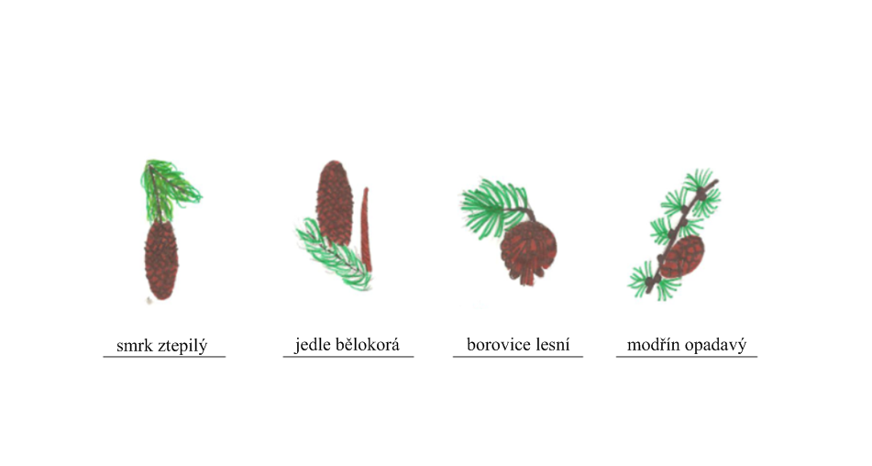
- Podle listů napiš název stromů. 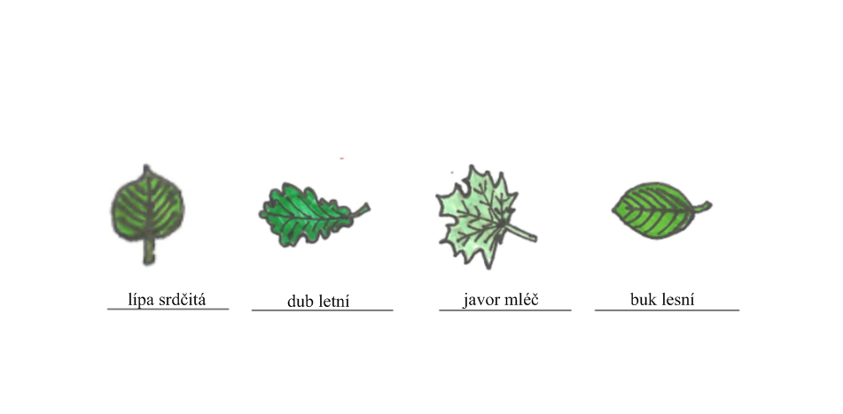
- Napiš jednoho zástupce bezobratlých živočichů žijících v lese. ____mravenec lesní__
- Který pták je nazýván doktorem stromů? ___datel černý_____
- Doplň druhové jméno živočichů žijících v našich lesích.
veverka ___obecná______, kuna ____lesní__________, jelen ____lesní__________
prase ___divoké_________, liška ____obecná________
(nápověda: obecná, divoké, lesní, obecná, lesní)
- Jak dělíme živočichy podle teploty jejich těla? studenokrevní a teplokrevní
- Jak přežívají zimu studenokrevní živočichové? ___ve stavu strnulosti__________
- Je krtek v zimě aktivní? (zakroužkuj správnou odpověď) ANO - NE
- Který živočich upadá do zimního spánku? ježekPřiřaď stopy zvířat k živočichům.
- Přiřaď stopy zvířat k živočichům.

Anotace a metodické pokyny:
- Procvičování a ověření probraného učiva pomocí ICT techniky.

Použité zdroje:
Autorem všech textů a obrázků je Mgr. Jana Tomanová není-li uvedeno jinak.

